茶陵县洁丽环卫工程有限公司湖口镇垃圾
中转站“9·23”一般机械伤害事故调查报告

茶陵县洁丽环卫工程有限公司“9·23”亡人事故调查组
2025年11月27日

目 录
- 企业情况..........................................3
- 茶陵县洁丽环卫工程有限公司的基本情况..........3
- 茶陵县盛信汽车电器空调维修行的基本情况........5
- 事故发生经过和事故应急处置情况....................5
（一）事故发生经过情况..............................5
（二）现场勘查情况..................................7
（三）事故应急处置情况..............................9
- 事故原因分析.....................................10
（一）直接原因...................................10
（二）间接原因.................................. 10
- 属地政府及有关部门履职情况.......................10
- 湖口镇人民政府.............................10
- 茶陵县城市管理和综合执法局.................11
- 茶陵县城市环境卫生管理所...................11
- 事故责任的认定以及对事故责任者的处理建议.........11
- 免于追究责任的人员.........................11
- 对有关企业人员的处理建议...................12
- 对有关公职人员的处理建议...................13
- 对有关企业的处理建议.......................13
- 事故防范与整改措施...............................14
- 严格落实企业主体责任.......................14
- 落实好属地安全监管职责.....................17
- 落实行业安全监管职责.......................17
茶陵县洁丽环卫工程有限公司湖口镇垃圾
中转站“9·23”一般机械伤害事故调查报告

2025年9月23日9时55分，茶陵县湖口镇垃圾中转站发生一起机械伤害事故，造成1人死亡，直接经济损失121.64万元人民币。
事故发生后，为认真查明事故原因，确定事故性质，划分事故责任，同时举一反三，对症施策，严防类似事故发生。根据《中华人民共和国安全生产法》《生产安全事故报告和调查处理条例》（国务院第493号令）等法律法规的规定，经报请县人民政府同意，组织成立事故调查组，依法对事故开展全面调查。事故调查组坚持“四不放过”和“科学严谨、依法依规、实事求是、注重实效”的原则，通过现场勘查、调查取证、查阅资料、综合分析，查清了事故发生的经过、原因、人员伤亡和直接经济损失，认定了事故性质和责任，提出了相关处理意见和事故防范措施建议。经调查认定，茶陵县洁丽环卫工程有限公司“9·23”机械伤害事故是一起一般生产安全责任事故。

一、企业基本情况
（一）茶陵县洁丽环卫工程有限公司的基本情况
2016年11月，茶陵县人民政府通过招商引资，与启迪桑德环境资源股份有限公司（后更名为启迪环境发展股份有限公司）签订了《特许经营协议书》，授予其在茶陵城乡生活垃圾收集转运的特许经营权。2016年12月，启迪环境科技发展股份有限公司全资控股成立茶陵县洁丽环卫工程有限公司，统一社会信用代码为91430224MA4L8UJ50R，注册资本伍佰万元，主要负责茶陵县农村垃圾收集转运工作，现在茶陵县云阳街道东阳街居然之家10栋1号办公。目前，茶陵县洁丽环卫工程有限公司已投资7073.09万元，新建了11座乡镇中转站（实际运营13座，含湖口、潞水2座临时垃圾中转站）、1608座垃圾亭，已投放11600个240L铁质垃圾桶，现有车辆42台，现有员工27人，日拖运垃圾量约70吨。该公司设有运营管理部、财务部、综合管理部等组织构架，成立了安全生产领导机构，刘*为公司安全生产机构负责人，刘*勇为运营安全生产负责人，罗*为安健环专员。该公司制定了《项目总经理安全职责》《运营经理安全职责》《财务人员安全职责》《综管经理安全职责》《机械主管安全职责》《其余职能部门负责人安全职责》《驾驶员安全职责》《中转站管理员安全职责》等安全生产管理职责。
2019年，茶陵县洁丽环卫工程有限公司拟投资在湖口镇投资建设一座垃圾中转站，由于选址与当地老百姓产生矛盾，引起阻工而未建设完成。为解决这一问题，县政府安排县环卫所在湖口镇另行选址，修建了一个敞棚式的临时垃圾中转站，并自行运营。2022年，因洁丽环卫公司日垃圾收集量达不到保底量，经县政府同意，由洁丽环卫公司接管湖口镇临时垃圾中转站的垃圾拖运工作，并与县环卫所签订了《租赁合同》，主要租赁环卫所临时垃圾中转站的场地、设备及车辆进行运营，以节省行政成本。
2025年2月19日，茶陵县洁丽环卫工程有限公司与茶陵县盛信汽车电器空调维修行续签了《中转站设备定点维修协议》，约定由茶陵县盛信汽车电器空调维修行负责洁丽环卫公司运行的垃圾中转站机械设备和车辆的定期检测和维修。
（二）茶陵县盛信汽车电器空调维修行的基本情况
茶陵县盛信汽车电器空调维修行注册日期为2007年4月，统一社会信用代码为92430224MA4MKUC44P，经营场所在茶陵县云阳街道滨江社区（曲江村五组），经营范围为机动车修理和维护、专用设备修理、汽车零配件零售，系个体工商户，经营者是杨*勤，现有员工2人。

二、事故发生经过和事故应急处置情况
（一）事故发生经过情况
2025年9月22日上午10时许，茶陵县洁丽环卫工程有限公司的员工、湖口镇垃圾中转站管理员兼操作员刘*平在日常工作中发现，湖口镇垃圾中转站4号移动式压缩机出现了声音异常、回油管锈坏漏油、翻斗（上料机构）和压缩推铲不能运行等故障，于是当即打电话给茶陵县盛信汽车电器空调维修行的老板兼维修师傅杨*勤，要求其尽快到湖口垃圾中转站来修理好压缩机。9月23日早上7点23分，刘*平再次打电话给杨*勤，要求其过来修垃圾压缩机。当天8点半左右，茶陵县洁丽环卫工程有限公司垃圾转运司机谭*文开拖车过来，准备将垃圾箱拖走，由于压缩机故障，谭*文就一直在车里等维修师傅过来维修机器。当天8点50分左右，维修师傅杨*勤来到了垃圾中转站开始检查移动式垃圾压缩机，经查发现故障点是推铲油缸回油管锈坏，同时还发现移动式垃圾压缩机油箱油标尺显示没有油，从而推断是移动式垃圾压缩机油箱漏油的问题。维修师傅杨*勤在操作员刘*平、转运司机谭*文的协助下，加完垃圾压缩机油箱液压油后，谭*文再次回到了车上。之后，为看清垃圾箱里面的情况，做好再次检查、修理前准备，杨*勤叫操作员刘*平把翻斗（上料机构）抬高一点点。此时，谭*文从车上下来接电话，因而刘*平提醒了谭*文一句“不要进入压缩机有故障的维修作业危险区”。当时，谭*文处在距离垃圾箱四米左右远的位置，刘*平因而没在意，心想已提醒了他，他应该不会走到这边来，所以刘*平就只顾着配合维修师傅杨*勤的修理工作。正常情况下，按一下键，压缩机翻斗只会挪动一寸的距离。操作员刘*平按杨*勤的要求，将压缩机控制屏电脑键位处按了“下”键，修理师傅杨*勤还是看不到垃圾箱里面的情况，杨*勤就让刘*平再按一下“下”键。本来再按一下“下”键，压缩机翻斗还是只会挪动一寸的距离，如果是一直按着“下”键，压缩机翻斗则还是会一寸一寸的缓缓下降。但当刘*平第二次按“下”键后，压缩机翻斗一瞬间不受控制突然加速下落，发出“碰”的一声响，翻斗降到离地大约还有30cm的位置，翻斗砸到了突然擅自闯入翻斗维修运行危险区域的谭*文头部。刘*平和杨*勤立即转过来，看是怎么回事，只见谭*文正倒在翻斗旁边的地上抽搐，头上和口腔都出了很多血。这时（9点55分）事故已经发生。

（二）现场勘查情况
茶陵县湖口镇垃圾中转站位于湖口镇湖口村六组，距离县城33公里。经现场勘察，湖口镇垃圾中转站是一个专门收集湖口镇垃圾的临时中转站，垃圾中转站为铁皮临时搭建的敞棚，墙面和屋面材料均为铁皮。中转站为平地式的临时过渡性站，房屋为长10.3m 、宽8.8m，占地面积 90.64平方米；墙上张贴着管理制度、注意事项、岗位职责和操作规程等；站内配有2台PY1ZⅠ12Y型普惠移动式垃圾压缩机，轮换压缩和转运垃圾。转运垃圾时，由与垃圾压缩机配套BJ5182ZXXE5-HI型专用转运钩臂车辆进行运输。垃圾中转站入口没有设移动隔离围栏和安全警示标志；供电电线私拉乱接，存在明接头，有触电风险；铁皮屋顶存在漏雨和被大风吹翻等安全隐患。
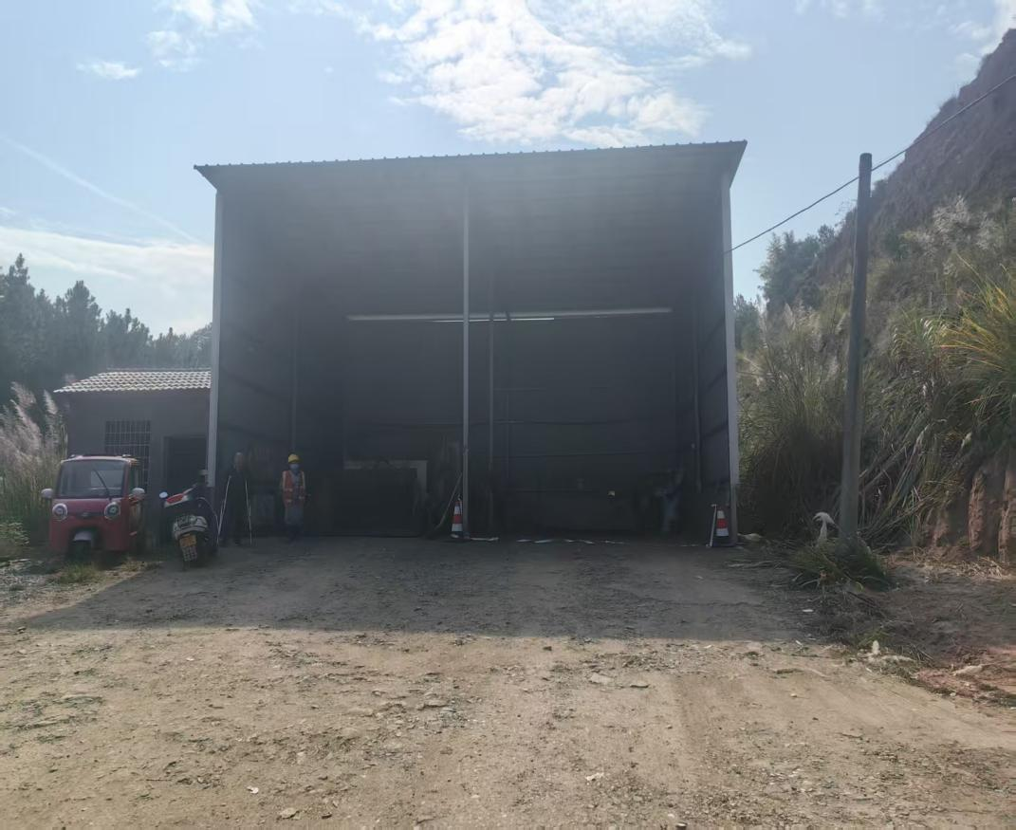
照片1茶陵县湖口镇垃圾中转站为临时搭建的铁皮敞棚照片
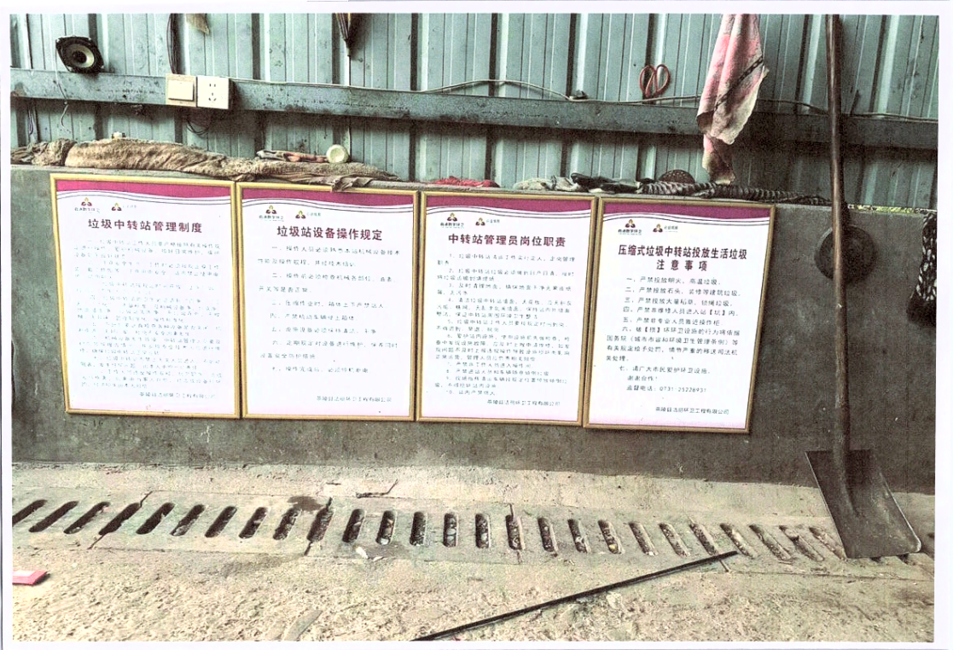
照片2垃圾中转站铁皮墙上张贴的管理制度和操作规程等
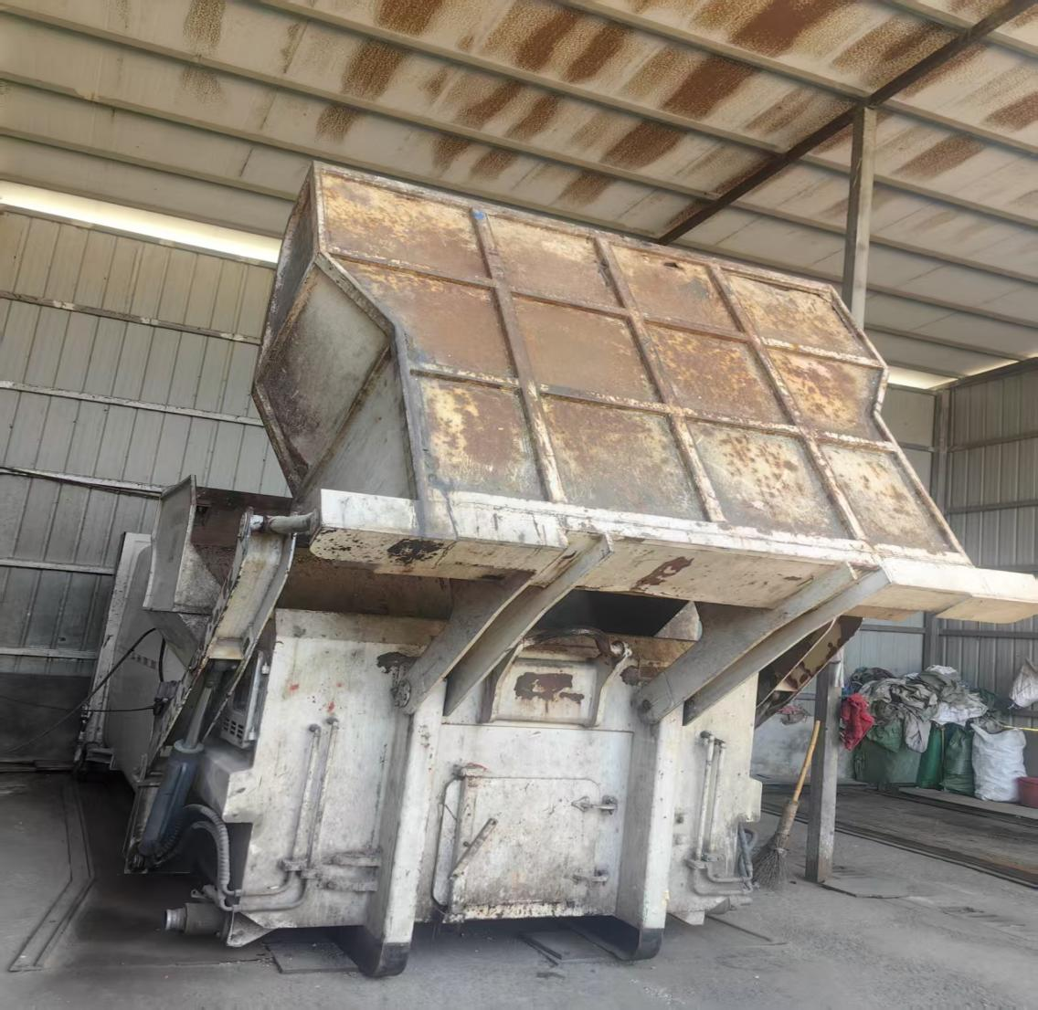
照片3 垃圾中转站内的普惠PY1ZⅠ12Y型移动式垃圾压缩机
- 事故应急处置情况
事故发生后，茶陵县应急管理局、城管局、公安局、卫健局、湖口镇政府、洁丽环卫工程有限公司等单位快速响应，第一时间赶赴现场开展应急处置工作。杨*勤9点56分（报警截屏手机通话时间）立即拨打了120急救电话；刘*平那时候也不敢动谭*文，9点58分打电话向公司运营经理刘*勇汇报，10点18分又拨打了110电话报警。大约10时过几分钟，120急救车到达现场，湖口卫生院的一名医生和两个护士立马对谭*文进行了抢救。医生抢救了6、7分钟后，当场宣布谭*文死亡。随后，湖口派出所民警和项目经理刘*、运营经理刘*勇、综管李*燕、库管员兼安全管理员罗*陆续赶到现场救援，公安机关进行了现场勘察。10点37分，茶陵县湖口中心卫生院出具了居民死亡医学证明（推断）书，编号为44528241820250106，谭*文死亡原因为颅内损伤。当天下午14时许，死者被送往其老家茶陵县火田镇*景村库*045号，救援工作结束。事故发生后，县委、县政府高度重视，安排由县政府办牵头成立事故调查、善后处置、隐患排查等工作组，工作组各司其职、密切协同，积极安抚家属，主动协商工伤赔偿事宜，正确引导舆情，善后处理工作及时有序推进，全力维护了社会平稳。

三、事故原因分析
（一）直接原因。一是物的不安全状态。在维修师傅给移动式压缩油箱刚加满液压油后，液压管中存有空气，系统压力过低，试机过程中液压压力不够托举翻斗重量，翻斗突然不受控制加速下落，砸到擅自闯入垃圾中转站维修危险区的垃圾转运司机，致其死亡。二是人的不安全行为。垃圾转运司机谭*文擅自闯入垃圾中转站维修危险区域，正好被不受控制加速下落的压缩机翻斗砸到头部致死。
（二）间接原因。一是作业现场安全管理不规范。茶陵县盛信汽车电器空调维修行在机械维修作业时，未设置警戒区域并悬挂安全警示牌；洁丽环卫公司在湖口垃圾中转站，未设移动隔离围栏和安全警示标志，导致垃圾转运司机谭*文擅自闯入维修作业危险区域。二是操作人员及维修人员未严格遵守机械设备维修操作规程。维修工杨*勤与操作工刘*平在进行设备维修时，未认真观察周边环境，确认安全的情况下进行设备维修操作。
四、属地政府及有关部门履职情况
（一）湖口镇人民政府
湖口镇政府疏于对垃圾中转站安全生产的属地管理职责。该镇人居环境专干在湖口垃圾中转站建设运行的前两年期间，曾不间断至垃圾中转站开展属地管理检查工作，2025年1至10月份，未去过该垃圾中转站进行安全生产检查，属地管理职责履行不到位。
（二）茶陵县城市管理和综合执法局
茶陵县城市管理和综合执法局每月定期采取随机抽查5个垃圾中转站的方式，对茶陵县洁丽环卫工程有限公司各垃圾压缩转运工作进行考核。2025年4月、7月，城管局垃圾管理办公室会同市政维护安全中心工作人员，先后两次对茶陵县洁丽环卫工程有限公司进行了安全生产监督检查，也抽查了湖口垃圾中转站。8月，城管局垃圾管理办公室对湖口垃圾中转站垃圾压缩转运工作进行了现场考核。安全生产监督检查及现场考核过程中，城管局未及时发现洁丽环卫有限公司安全生产培训不到位，操作人员安全意识不强；垃圾中转站未落实移动隔离围栏等安全隐患，并督促整改，安全生产工作职责履行不细致。
（三）茶陵县城市环境卫生管理所
湖口垃圾中转站是2019年由县环卫所投建，未租赁前由环卫所车辆设备管理办公室负责中转站的垃圾压缩转运 等相关管理工作。2022年10月该所与洁丽环卫工程有限公司签订了租赁合同，将湖口垃圾中转站场地、设备及车辆租赁给洁丽环卫工程有限公司运营，并实行以包代管，未签订专门的安全生产管理协议，未统一协调、管理承租单位的安全生产工作。

五、事故责任的认定以及对事故责任者的处理建议
（一）免于追究责任的人员
谭*文，男，56岁，身份证号430224********5516，家庭住址为茶陵县火田镇*景村库*045号，湖口镇垃圾中转站转运司机。其作为垃圾中转站转运司机，安全意识不强，在操作人员提醒的情况下，擅自闯入垃圾中转站维修作业危险区，导致事故发生，负有直接责任。因其已在事故中死亡，建议不予追究责任。

（二）对有关企业人员的处理建议
1.刘*平，男，59岁，身份证号430224********7316，家庭住址为茶陵县湖口镇*斗村新*010号，湖口镇垃圾中转站管理员兼操作员。其作为管理员兼操作员，安全生产意识不强，在日常垃圾压缩转运及设备维修过程中，未严格落实安全管理措施（设置警戒线和围挡），以致受害人擅自闯入维修作业危险区，导致事故发生。该行为违反了《中华人民共和国安全生产法》的相关规定，建议由相关职能部门依法对其进行处理。
2.刘*勇，男，38岁，身份证号430224********7750，中共党员，家庭地址为茶陵县桃坑乡*江村3组，现为茶陵县洁丽环卫工程有限公司运营经理。作为公司主要负责运营和安全生产的责任人，未有效组织本单位安全生产教育和培训，导致操作人员安全意识不强；未与设备维修承租单位签订专门的安全生产管理协议；未督促落实安全管控措施、设置好防护围挡。该行为违反了《中华人民共和国安全生产法》的第二十五条规定。建议由县城管局根据《中华人民共和国安全生产法》及相关法律法规的规定对其予以相应的行政处罚。
（三）对有关公职人员的处理建议
1.方*，男，52岁，身份证为430224********0011，中共党员，家庭住址为茶陵县云阳街道*水街二组，现任茶陵县湖口镇人民政府农业综合服务站人居环境专干，牵头负责农村人居环境整治工作。2025年未至湖口垃圾中转站开展安全检查工作，未履行属地管理职责，建议由县纪委监委追责。
2.吴*，男，44岁，身份证为430224********6315，非党员，家庭住址为茶陵县秩堂镇*江村，现任茶陵县城管局农村人居环境整治专干（垃圾管理办公室专干），负责全县农村生活垃圾治理日常业务（联络协调、考核）工作。在抽查考核及日常检查中，对湖口垃圾中转站存在的问题隐患未能及时发现并督促企业整改，履职不到位，建议由县纪委监委追责。
3.李*安，男，37岁，身份证为430224********3913，非党员，家庭住址为茶陵县枣市镇*陂村*贝046号，现任茶陵县城管局环卫所清扫保洁办公室干事，负责垃圾收集站的维护和管理工作。未履行出租方职责，未定期检查出租场地及设备的安全生产工作，对存在的问题未及时发现并督促整改，建议由县纪委监委追责。
（四）对有关企业的处理建议
茶陵县洁丽环卫工程有限公司作为生产运营单位，安全生产主体责任落实不到位，未有效组织本单位安全生产教育和培训，导致操作人员安全意识不强；未与设备维修承租单位签订专门的安全生产管理协议，未在承包合同中明确各自的安全生产管理职责；未督促落实安全管控措施、设置好防护围挡。该行为违反了《中华人民共和国安全生产法》第四十九条的相关规定。建议由县城管局根据《中华人民共和国安全生产法》及相关法律法规的规定对该公司予以相应的行政处罚。
茶陵县盛信汽车电气空调维修行作为专业的设备维修企业，未严格落实维修安全主体责任，安全意识不强，未准确预判设备维修过程中可能出现的不稳定因素；未严格落实安全管理措施（在维修区域设置警戒线和围挡）。该行为违反了《中华人民共和国安全生产法》第三十五条、四十四条的相关规定。建议由县城管局根据《中华人民共和国安全生产法》及相关法律法规的规定对该个体经济予以相应的行政处罚。

六、事故防范与整改措施
（一）严格落实企业主体责任
茶陵县洁丽环卫工程有限公司、茶陵县盛信汽车电器空调维修行要认真吸取本次事故教训。严格落实企业主体责任以及《中华人民共和国安全生产法》《生产经营单位培训规定》《生产安全事故应急预案管理办法》等法律法规要求。一是深刻汲取教训，全面压实企业主体责任。企业主要负责人必须切实履行安全生产第一责任人职责，牢固树立安全发展理念，坚持人民至上、生命至上。要针对本次事故，对照法律法规要求，立即进行深入剖析和深刻反思，全面检视本单位安全生产工作各个环节中存在的问题。必须建立健全并严格落实全员安全生产责任制，明确各岗位责任人员、责任范围和考核标准；组织制定并实施覆盖全员的安全生产规章制度与操作规程；系统性开展危险源辨识、评估与管控，严格落实重大危险源安全管理措施；构建并有效运行安全风险分级管控和隐患排查治理双重预防机制。同时，要切实加强安全生产教育和培训，如实记录培训情况并建档备查；保障安全生产投入，对设施设备进行经常性维护、保养与定期检测，确保其处于良好状态；必须向从业人员如实告知作业场所和工作岗位存在的危险因素、防范措施及事故应急措施，严格规范作业行为，防范因人员行为异常导致事故发生。要在存在较大危险因素的场所与设备上，设置清晰、规范的安全警示标志，全面落实各项安全管控与物理隔离措施。二是聚焦突出问题，切实排查整改安全隐患。立即对涉事场所湖口镇临时垃圾中转站进行彻底整治，迅速在站点入口规范设置移动隔离围栏与安全警示标识；全面整顿站内供电线路，坚决杜绝私拉乱接、明接头等触电隐患；对年久失修、存在顶棚漏雨及强风倾覆风险的临时铁皮敞棚，采取加固、维修或重建等有效措施，及时消除结构性安全隐患。在此基础上，必须坚持举一反三，立即组织开展全县城乡垃圾中转站安全隐患大排查大整治专项行动。洁丽环卫公司要对负责运营的13座农村垃圾中转站，县环卫所要对管理的11座城市垃圾中转站，进行全覆盖、无死角排查，建立隐患台账，限期整改销号。同时，要加快推进技防设施建设，为全县各垃圾中转站加装监控摄像头，并将信号实时接入对口管理单位或企业的监控平台，实现远程、动态安全监管，有效遏制违章作业行为。三是强化教育培训，提升全员安全素质能力。企业必须将安全教育培训作为一项长期性、基础性工作抓实抓细。要立即组织召开全员安全生产警示教育大会，用事故典型案例警醒每一位员工，真正将“安全第一”的思想内化于心、外化于行。要针对垃圾中转站设备操作人员、管理员、维修人员等关键岗位，制定专项培训计划，定期开展设备安全操作规程、风险辨识、应急处置等专业培训和考核，着力打造一支技术过硬、责任心强、自觉遵章守纪的作业队伍，筑牢安全生产的人防基础。四是完善制度机制，规范安全生产管理体系。针对事故暴露出的管理短板，企业必须立即对现有安全生产规章制度进行全面梳理、评估和修订完善。要聚焦压缩转运、设备维修、日常操作等重点环节，健全覆盖全过程的安全管理制度与操作规程。要建立并严格落实生产安全事故隐患排查治理制度，形成常态化自查自改机制。通过完善制度、优化流程、强化执行，构建系统化、规范化的安全生产管理长效机制，确保每一项作业、每一个环节都有章可循、有规可依。五是厘清职责边界，凝聚安全监管合力。相关企业必须主动融入全县安全生产治理体系，理顺内外部安全管理职责。要加强与垃圾中转站所在地乡镇（街道）的沟通联系，自觉接受属地政府的安全生产监督、指导和协调。要进一步完善与县环卫所签订的设备租赁合同，清晰界定设备日常检测、维护保养、安全操作等方面的责任归属。要修订完善城乡垃圾压缩转运工作考核细则，将安全生产作为核心指标纳入日常考核体系，实行严格奖惩。同时，要细化与设备维修公司签订的定点维修协议，明确维修作业过程中的安全责任、措施与监督要求，形成权责清晰、衔接紧密、协同高效的安全责任链条。
（二）落实好属地安全监管职责
湖口镇人民政府要强化安全生产属地管理责任。要进一步强化安全生产监管力度,统筹协调好对辖区内企业的联合检查,依靠各部门的专业力量，更好地抓好企业安全生产工作，提升安全生产管理水平。要严格督促企业健全安全管理各项机制，落实安全生产各项制度，对存在安全措施不到位、安全培训不到位、风险管控不到位、安全投入不到位、隐患排查不到位的企业，要及时督促整治，做到防微杜渐、防患未然，从源头上切断安全隐患。
（三）落实行业安全监管职责
各行业主管部门要深刻吸取此次事故教训,尤其是县城管局、环卫所，必须切实加强法律法规的宣讲和警示教育，提高全民安全意识；要牢固树立安全发展理念，严格落实安全生产责任制，压紧压实行业监管责任，坚决贯彻落实“党政同责”“一岗双责”的要求；要采取“四不两直”的方式深入开展专项整治，发现问题立即整改，切实从根本上消除事故隐患；要力戒形式主义、官僚主义，做到专业监管、严格监管、严肃监管，毫不松懈抓好安全生产工作，举一反三，督促所有企业将安全生产理念贯穿生产全过程，彻底排查各类安全生产隐患，切实堵住安全生产漏洞。

